SignalR: Transportlar va Hub lar
Server tomonidan mijozga real vaqtda xabar yuborish
Mavzu: SignalR, Transports, Hubs
Kategoriya: ASP.NET

1. SignalR qanday muammoni hal qiladi
An'anaviy HTTP da aloqani har doim mijoz boshlaydi: so'rov yuboradi, javob oladi. Server o'z tashabbusi bilan mijozga xabar yubora olmaydi.
Bu cheklov real vaqtda yangilanishi kerak bo'lgan interfeyslarda muammo tug'diradi — chat, bildirishnomalar, jonli statistika, hamkorlikdagi tahrirlash. Yechim sifatida mijoz serverni muntazam so'rab turishi mumkin, lekin bu keraksiz trafik va kechikish demakdir.
SignalR serverdan mijozga xabar yuborish imkonini beradi va buning uchun qaysi texnologiya ishlatilishini o'zi hal qiladi.
Mening tushunchamda eng muhim jihat: SignalR — bu protokol emas, abstraksiya. U WebSocket ustida ishlaydi, lekin WebSocket mavjud bo'lmasa, boshqa usulga o'tadi va mening kodim buni sezmaydi. Ya'ni men bir marta kod yozaman, u esa turli sharoitlarda ishlaydi.

2. Transportlar
SignalR uch xil transportni qo'llab-quvvatlaydi va ular imkoniyatlari bo'yicha farq qiladi:
Transport | Yo'nalish | Xususiyati
WebSockets | Ikki tomonlama | Bitta doimiy ulanish, eng kam yuk, eng kam kechikish
Server-Sent Events | Faqat serverdan mijozga | Mijozdan serverga alohida HTTP so'rov kerak
Long Polling | Ikki tomonlama (taqlid) | Har bir xabar uchun yangi so'rov; eng ko'p yuk

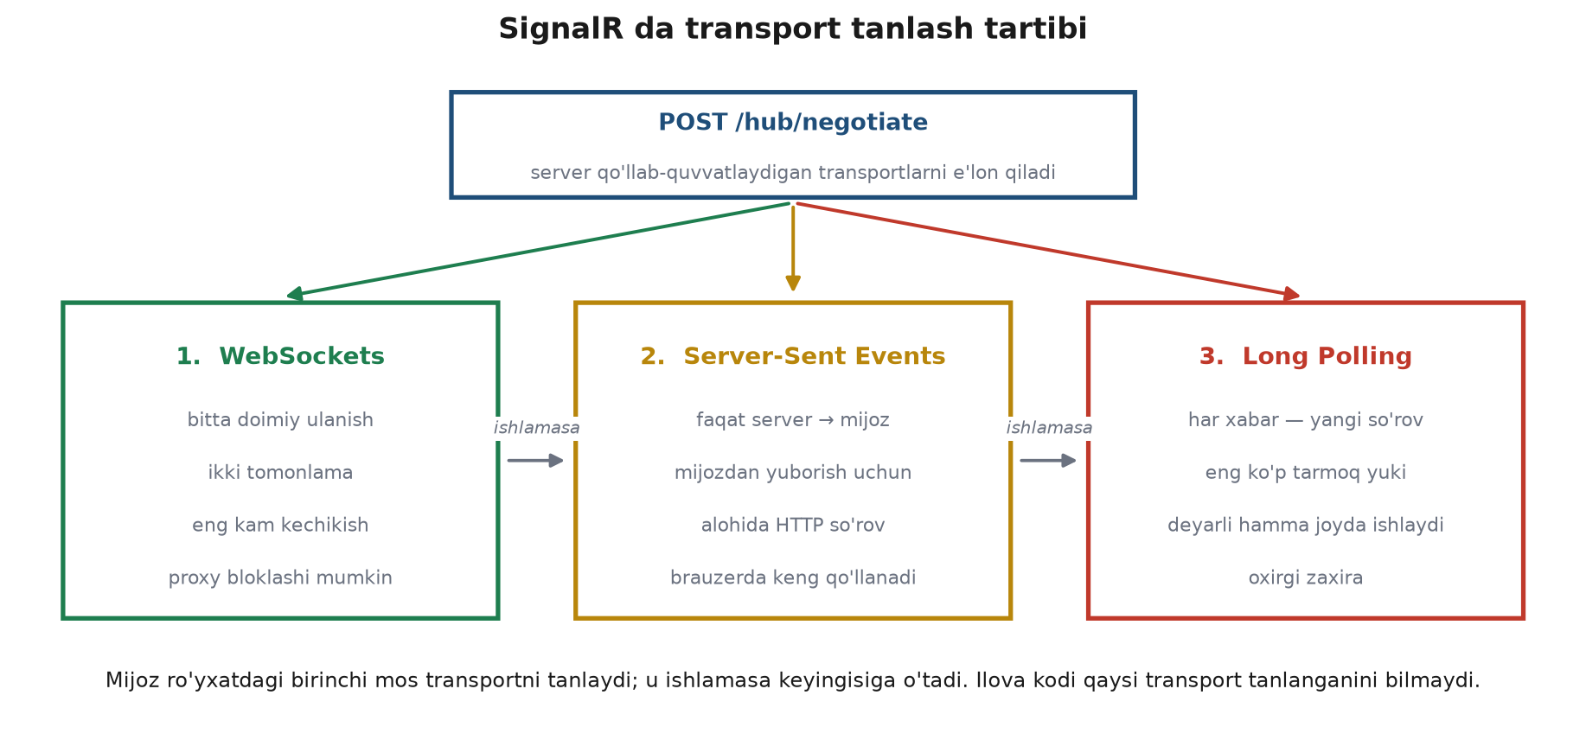
Transport tanlash va zaxira variantlarga o'tish tartibi

2.1 Negotiation — kelishuv bosqichi
Ulanish boshlanishida mijoz /hubname/negotiate manziliga POST so'rov yuboradi. Server javobida ulanish identifikatori va qo'llab-quvvatlanadigan transportlar ro'yxatini qaytaradi. Mijoz ulardan eng yaxshisini tanlaydi.
Tanlangan transport ishlamasa, mijoz keyingisiga o'tadi. Bu jarayon avtomatik kechadi.

2.2 Transportni cheklash
app.MapHub<NotificationHub>("/hubs/notifications", options =>
{
options.Transports = HttpTransportType.WebSockets
| HttpTransportType.LongPolling;
});

Nega WebSocket har doim ham ishlamaydi: Korporativ tarmoqlarda proxy va firewall lar ko'pincha WebSocket ulanishini bloklaydi, chunki u odatdagi HTTP so'rovga o'xshamaydi. Eski brauzerlarda ham u mavjud emas. Aynan shuning uchun zaxira variantlar kerak — ular sekinroq, lekin ishlaydi.
Negotiation ni o'chirish mumkin, lekin ehtiyot bo'lish kerak: Agar WebSocket albatta mavjudligiga ishonsam, skipNegotiation ni yoqib, bitta qo'shimcha so'rovni tejashim mumkin. Lekin u holda WebSocket ishlamasa, ulanish butunlay uzilib qoladi — zaxira variant bo'lmaydi.

3. Hub — asosiy tushuncha
Hub — bu mijoz va server o'rtasidagi aloqa nuqtasi. Mijoz hub dagi metodlarni chaqiradi, server esa mijozdagi metodlarni chaqiradi.
public class ChatHub : Hub
{
// Mijoz shu metodni chaqiradi
public async Task SendMessage(string room, string text)
{
var user = Context.User?.Identity?.Name ?? "mehmon";

// Server mijozdagi metodni chaqiradi
await Clients.Group(room).SendAsync("ReceiveMessage", user, text);
}

public async Task JoinRoom(string room)
{
await Groups.AddToGroupAsync(Context.ConnectionId, room);
await Clients.Group(room).SendAsync("UserJoined", Context.ConnectionId);
}
}

builder.Services.AddSignalR();

var app = builder.Build();
app.MapHub<ChatHub>("/hubs/chat");

3.1 Hub ning hayot davri
Hub nusxasi har bir chaqiruv uchun yangidan yaratiladi va chaqiruv tugashi bilan yo'q qilinadi. Bu muhim tafsilot — hub ichidagi maydonga yozilgan qiymat keyingi chaqiruvda mavjud bo'lmaydi.
Bu meni bir marta chalkashtirgan: Hub ichida private int _counter deb maydon e'lon qilib, uni oshirmoqchi bo'lgandim. Qiymat har safar nolga qaytaverardi. Sababi oddiy ekan — har chaqiruvda yangi obyekt yaratilyapti. Holatni saqlash kerak bo'lsa, uni singleton xizmatda yoki tashqi omborda saqlash kerak.

3.2 Context xossasi
A'zo | Beradi
Context.ConnectionId | Joriy ulanishning noyob identifikatori
Context.UserIdentifier | Autentifikatsiyadan o'tgan foydalanuvchi id si
Context.User | To'liq ClaimsPrincipal
Context.Items | Shu ulanish davomida saqlanadigan ma'lumot
Context.Abort() | Ulanishni majburan uzish

Context.Items — hub nusxasi yo'q qilinsa ham saqlanadigan yagona joy, chunki u ulanishga bog'langan, hub ga emas.

3.3 Ulanish hodisalari
public override async Task OnConnectedAsync()
{
_logger.LogInformation("Ulandi: {Id}", Context.ConnectionId);
await Groups.AddToGroupAsync(Context.ConnectionId, "all");
await base.OnConnectedAsync();
}

public override async Task OnDisconnectedAsync(Exception? exception)
{
if (exception is not null)
_logger.LogWarning(exception, "Uzildi: {Id}", Context.ConnectionId);

await base.OnDisconnectedAsync(exception);
}

Guruhdan chiqarish OnDisconnectedAsync da shart emas — SignalR uzilgan ulanishni guruhlardan avtomatik olib tashlaydi.

4. Kimga yuborish
Ifoda | Kimga boradi
Clients.All | Barcha ulangan mijozlarga
Clients.Caller | Faqat chaqiruvchiga
Clients.Others | Chaqiruvchidan boshqa hammaga
Clients.Client(id) | Bitta aniq ulanishga
Clients.Group(name) | Guruhdagi barchaga
Clients.OthersInGroup(name) | Guruhdagi, chaqiruvchidan boshqalarga
Clients.User(userId) | Foydalanuvchining barcha qurilmalariga

`Clients.User` va `Clients.Client` farqi muhim: Bitta foydalanuvchi telefon va kompyuterdan bir vaqtda ulangan bo'lishi mumkin — bu ikki alohida ConnectionId. Agar bildirishnomani hamma qurilmaga yuborish kerak bo'lsa, Clients.User ishlatiladi. ConnectionId ni bazaga saqlab qo'yish esa yomon fikr — u har ulanishda o'zgaradi.

5. Hub tashqarisidan xabar yuborish
Ko'pincha xabar yuborish kerak bo'lgan joy hub emas — fon xizmati, kontroller yoki xabar navbati iste'molchisi. Buning uchun IHubContext<T> ishlatiladi:
public class OrderStatusWatcher : BackgroundService
{
private readonly IHubContext<ChatHub> _hub;

public OrderStatusWatcher(IHubContext<ChatHub> hub) => _hub = hub;

protected override async Task ExecuteAsync(CancellationToken ct)
{
while (!ct.IsCancellationRequested)
{
var changed = await _repo.GetChangedOrdersAsync(ct);

foreach (var order in changed)
{
await _hub.Clients
.User(order.CustomerId.ToString())
.SendAsync("OrderStatusChanged",
order.Id, order.Status, ct);
}

await Task.Delay(TimeSpan.FromSeconds(5), ct);
}
}
}

6. Avtorizatsiya
[Authorize]
public class ChatHub : Hub
{
[Authorize(Roles = "Admin")]
public async Task BroadcastSystemMessage(string text) => ...;
}

Brauzer WebSocket so'roviga maxsus sarlavha qo'sha olmaydi, shuning uchun token query parametrida uzatiladi. Serverda uni o'qib olish kerak:
options.Events = new JwtBearerEvents
{
OnMessageReceived = context =>
{
var token = context.Request.Query["access_token"];
var path = context.HttpContext.Request.Path;

if (!string.IsNullOrEmpty(token) &&
path.StartsWithSegments("/hubs"))
{
context.Token = token;
}
return Task.CompletedTask;
}
};

Bu yerda xavfsizlik nuqtasi bor: Token query satrida ketganda u server loglariga va proxy loglariga tushishi mumkin. Shuning uchun SignalR uchun qisqa muddatli alohida token berish to'g'riroq bo'ladi — asosiy kirish tokenini u yerga qo'ymaslik kerak.

7. Bir nechta server bilan ishlash
Agar ilova bir nechta nusxada ishlasa, bir serverga ulangan mijoz boshqa serverdan yuborilgan xabarni olmaydi. Ulanishlar xotirada saqlanadi va serverlar bir-birini bilmaydi.
Yechim — backplane, ya'ni serverlar o'rtasida xabar tarqatuvchi umumiy qatlam:
builder.Services.AddSignalR()
.AddStackExchangeRedis("localhost:6379", options =>
{
options.Configuration.ChannelPrefix =
RedisChannel.Literal("myapp");
});

Redis backplane har bir xabarni barcha serverlarga tarqatadi va har biri o'z mijozlariga yetkazadi. Muqobil yechim — yopishqoq sessiya (sticky session), ya'ni mijozni doim bitta serverga yo'naltirish.
Buni oldindan o'ylash kerak: Bitta serverda hammasi ishlaydi va muammo ko'rinmaydi. Ikkinchi nusxa qo'shilganda esa xabarlar tasodifiy yo'qolgandek tuyuladi — chunki foydalanuvchining yarmi boshqa serverda. Bu nosozlikni topish juda qiyin, shuning uchun miqyoslash rejasi bo'lsa, backplane ni boshidan qo'ygan ma'qul.

8. Xulosa
- SignalR serverdan mijozga xabar yuborish imkonini beradi va transportni o'zi tanlaydi.
- Transportlar: WebSockets (eng yaxshi), Server-Sent Events, Long Polling.
- Negotiation bosqichida mijoz va server mos transportni kelishib oladi.
- Hub nusxasi har chaqiruvda yangidan yaratiladi — unda holat saqlanmaydi.
- Context.Items ulanish davomida saqlanadigan yagona joy.
- Hub tashqarisidan xabar yuborish uchun IHubContext<T> ishlatiladi.
- ConnectionId har ulanishda o'zgaradi — uni doimiy identifikator sifatida saqlash mumkin emas.
- Bir nechta server nusxasi bo'lsa, Redis backplane yoki sticky session kerak.

Manbalar
- Introduction to ASP.NET Core SignalR — https://learn.microsoft.com/en-us/aspnet/core/signalr/introduction
- Use hubs in ASP.NET Core SignalR — https://learn.microsoft.com/en-us/aspnet/core/signalr/hubs
- ASP.NET Core SignalR configuration — transports — https://learn.microsoft.com/en-us/aspnet/core/signalr/configuration
- Set up a Redis backplane for ASP.NET Core SignalR scale-out — https://learn.microsoft.com/en-us/aspnet/core/signalr/redis-backplane

